Конспект занятия по патриотическому воспитанию детей подготовительной группы «Недаром помнит вся Россия про день Бородина»

Задачи:
Познакомить детей с героическими страницами истории Руси: с русско-французской войной, с Бородинским сражением, с героями Отечественной войны 1812 года.
Развивать интерес к историческому прошлому России на примере Отечественной войны 1812 года.
Воспитывать любовь и уважение к Отечеству, к защитникам Отечества, к прошлому России, чувство гордости за русский народ, к святыням русской земли, чувство патриотизма.

Предварительная работа:
- Рассказ воспитателя о войне, о врагах России, нападавших на Русь…
- Чтение отрывков из произведения М.Ю. Лермонтова «Бородино»; и рассказов С.П. Алексеева о героях Отечественной войны 1812 г.
- Рассматривание иллюстраций о войне; портретов героев Отечественной войны 1812г.
- Экскурсия детей с родителями в Эрмитаж - зал Героев Отечественной войны 1812г.

Материал к занятию:
Мультимидейная установка, интерактивная доска, музыкальная установка, диск с записью «Увертюры 1812 года» П.И. Чайковского, иллюстрации войны 1812 года, краски, кисточки и альбомные листы для рисования.

Ход занятия:
- Дети, в какой стране мы живем?
- В России.
- Правильно, в России. Какая она наша Родина, наша Россия?
- Большая, красивая…(ответы детей)
- Мы живем в самой красивой, самой богатой стране. Наша страна богата лесами - в которых живет много диких животных; морями, озерами, реками - в которых много живых организмов, в земле много железа, золота, нефти, газа. Поэтому многие враги России хотели захватить наши земли, а людей живущих на Руси сделать рабами.
Но народ русский не хотел быть рабом! И мужчины становились защитниками: шли на войну и защищали Отечество!
- Дети, помните кого называют защитниками?(ответы детей)
И вот 200 лет назад император Франции Наполеон I Бонапарт c армией разбил армию немцев, австрийцев, покорил почти всю Европу; 15 лет не знал поражений – мечтал стать господином мира! А 1812 году Наполеон I напал на Русь! У него была большая сильная армия, а он сам был очень опытный полководец.
Была война, были жестокие сражения! Много стойкости, мужества и великую преданность Родине проявили наши прадеды, защищая свою Отчизну. Но армия французов была сильнее – русские отступали…
«Мы долго молча отступали,
Досадно было, боя ждали,..»
И, конечно, дождались… Михаил Илларионович Кутузов выбрал место – большое поле у села Бородино.
«И вот нашли большое поле:
Есть разгуляться где на воле!
Построили редут.»
Здесь и состоялась Бородинская битва – жестокое сражение!
«Вам не видать таких сражений!..
Носились знамена, как тени,
В дыму огонь блестел,
Звучал булат, картечь визжала,
Рука бойцов колоть устала»
Много было погибших и раненых на Бородинском поле, и чтобы сохранить жизнь русским солдатам, Кутузов приказал отступить и сдать Москву французам. Плохо было французам в Москве, им было холодно и голодно. Москва горела…
Собрались с силами, и победили русские солдаты французов, погнали их с земель русских!
Воевали с французами не только солдаты и богатые, но и бедные люди, которые шли в партизаны. Женщины и дети помогали им.
Многие защитники Отечества прославились на века своей храбростью, смелостью и умением владеть военным искусством!
Это Главнокомандующий русской армии генерал-фельдмаршал Михаил Илларионович Кутузов,
Генерал-фельдмаршал Петр Иванович Багратион,
Генерал-фельдмаршал Михаил Богданович Барклай-де-Толли,
Генерал от кавалерии Николай Николаевич Раевский,
Генерал от кавалерии Матвей Иванович Платов,
Генерал-лейтенант, предводитель партизан, поэт Денис Васильевич Давыдов!
«Да, были люди в наше время,
Могучее, лихое племя:»
и много, много еще героев, портреты которых находятся в зале героев Отечественной войны 1812 года в Эрмитаже.
До сих пор помнят об этой войне русские люди. В честь победителей и погибших солдат возвели Храм Спасителя в Москве, Триумфальные ворота, и обелиски на Бородинском поле
- А сейчас предлагаю вам поиграть в игру, которую играли дети 200 лет назад. Игра называется «Птицелов» (см. приложение).
- А сейчас послушайте, пожалуйста, музыку, которую сочинил композитор Петр Ильич Чайковский.
- Понравилась музыка? Какая она?
- Правильно, она торжественная! А называется «Увертюра 1812 года»
-О чем сегодня мы говорили?
- Да, об Отечественной войне 1812 года, о Бородинском сражении.
- А победили…?
- Правильно - русские солдаты.
- Кто командовал русской армией? - Кутузов
- Кто командовал французской армией? - Наполеон
-Где произошло решающее сражение? – У села Бородино
- О каких героях Отечественной войны вы узнали?
- Кутузов, Багратион, Барклай-де-Толли, Денис Давыдов
А сейчас мы пройдем в групповую комнату, нарисуем картины о войне 1812г., и организуем свою галерею Отечественной войны! В Эрмитаже галерея героев Отечественной войны 1812г., а у нас галерея Отечественной войны!
Работы детей.
Оценка работ.

Приложение 1.
Русская народная игра «Птицелов»
Играющие выбирают себе названия птиц, крику которых они могут подражать. Встают в круг, в центре которого – птицелов с завязанными глазами. Птицы ходят, кружатся вокруг птицелова и произносят нараспев:
В лесу, во лесочке,
На зеленом дубочке,
Птички весело поют,
Ай, Птицелов идет!
Он в неволю нас возьмет,
Птицы, улетайте!
Птицелов хлопает в ладоши. Играющие останавливаются на месте, и водящий начинает искать птиц. Тот, кого он нашел, подражает крику птицы, которую он выбрал. Птицелов угадывает название птицы и имя игрока. Играющий становится птицеловом.
Правила игры. Играющие не должны прятаться за предметы, встречающиеся на пути. Игроки обязаны останавливаться на месте точно по сигналу.

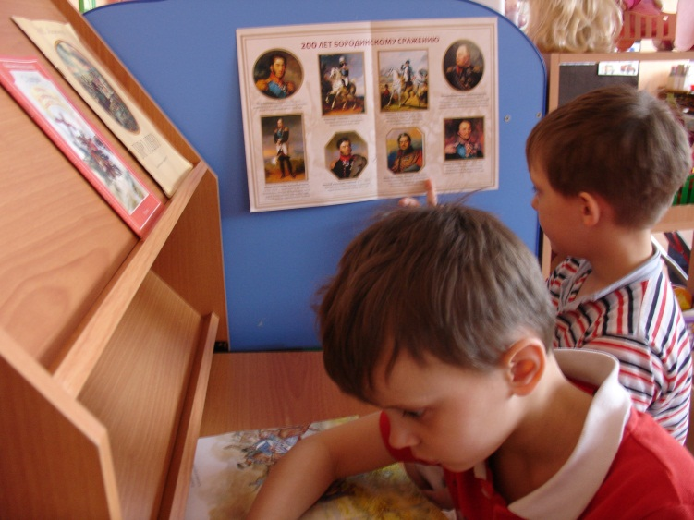
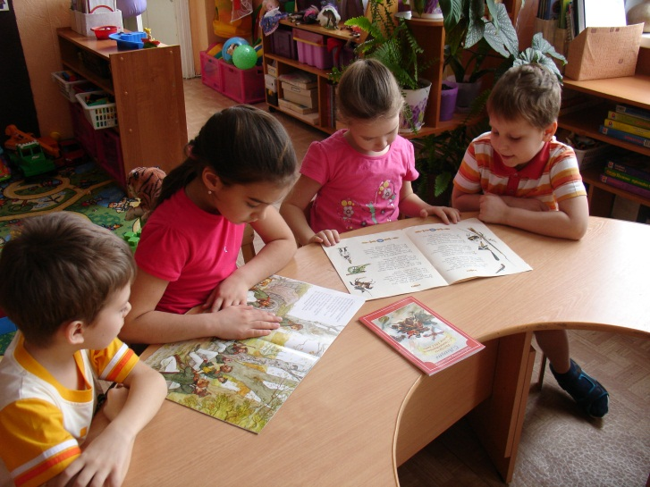
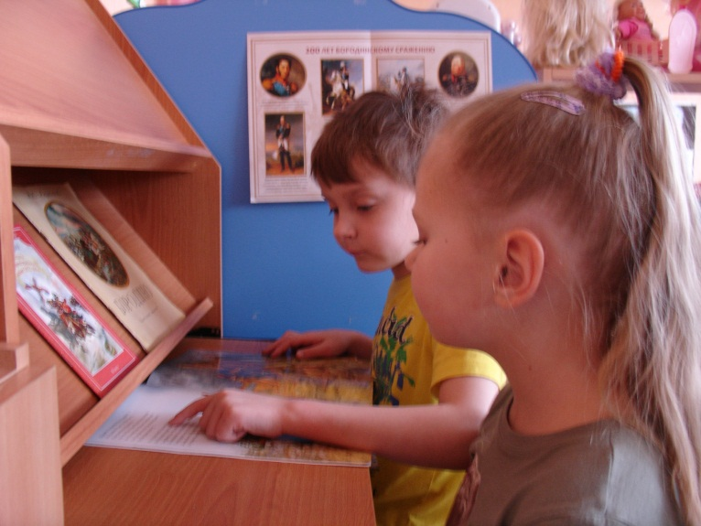
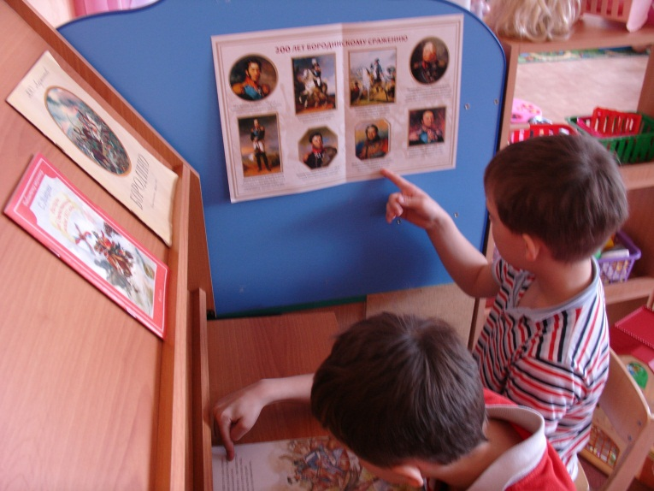
Приложение 2
